第十二章 好書推薦區--(Flash + ColdFusion)
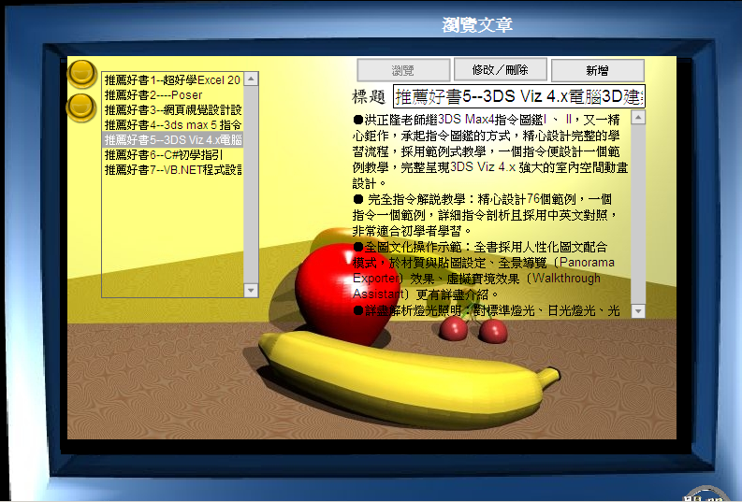
01.tif

系統規劃與架構

本章目的：

傳統建立商務網站製作商品查詢、留言版….的功能，大多數都是使用CGI、ASP或PHP等技術，現在Macromedia公司提供另外一種程式語言的選擇：ColdFusion MX。它的優點是：(A).可在各種作業平台上跨越使用(Windows、Unix、IBM WebSphere)、(B).可支援Dreamweaver MX及Flash MX、(C).是一種簡易的直覺標籤式語言，其所需要的程式碼行數可更精簡

本章的目的就是以好書推薦區為範例，使用ColdFusion MX結合Access資料庫與Flash 做出可「新增」、「移除」、「修改」的好書推薦區

在Dreamweaver MX建立ColdFusion 元件 (.cfc檔案)

目的：本節最後是使用 Dreamweaver MX建立一個名為Notes.cfc的檔案，在Flash MX經由Flash Remoting gateway來執行這個檔案，就可以對access資料庫進行存取修改。

開始建立 CFC檔案

開啟 Dreamweaver MX.軟體

開新檔案：檔案→開新檔案
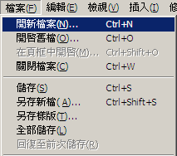
02.tif

在新增文件的視窗中
- 類別→動態網頁
- 動態網頁→ColdFusion 元件
- 完成後按下→建立
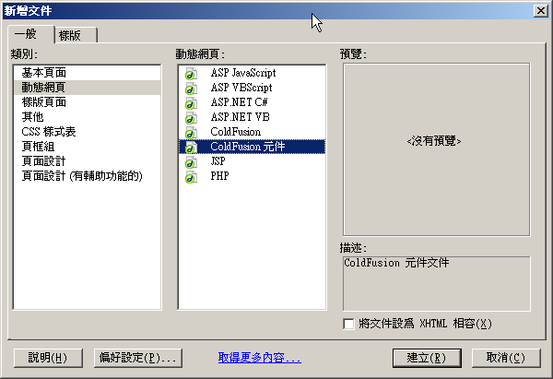
03.tif

建立後，上方面板就會出現支援ColdFusion有關的指令
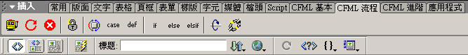
04.tif

我們所要寫的ColdFusion標籤語法都必須寫在cfcomponent 標籤語法內
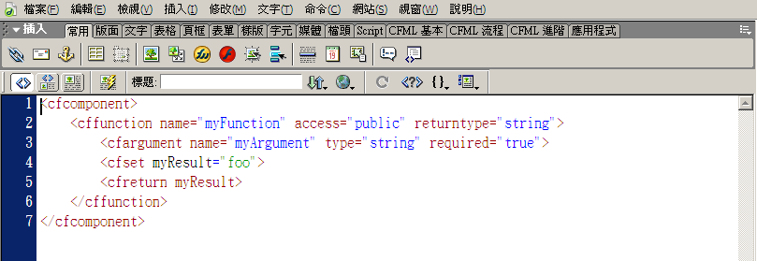
05.tif

插入 cfset 標籤
- 選擇面板中的「CFML 基本」→ 「set」圖示
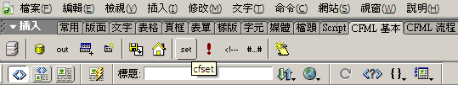
06-1.tif

在 cfset 的標籤打入並且設定一個變數的名稱
- 設定 DATASOURCENAME 等於 "Notes"
- 輸入<cfset DATASOURCENAME = "Notes">
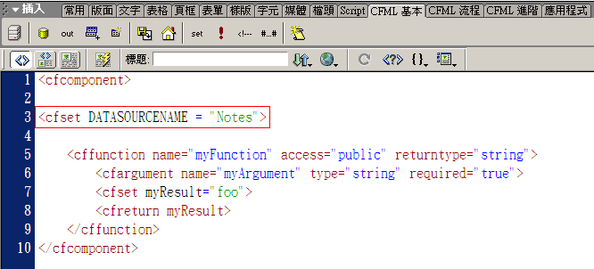
06.tif

建立一個「新增記錄」的addNote 函數

目的：
- 本節將介紹addNote函數指令，此函數可新增一筆記錄到資料庫中
- 後面數節將介紹如何「編輯記錄」「刪除記錄」「查詢記錄」
- 這些函數的操作都可藉由快速鍵Ctrl + E來呼叫出「標籤編輯器」

開始建立一個加入資料的addNote函數

首先在cffunction 標籤內按滑鼠右鍵

選擇「編輯標籤」
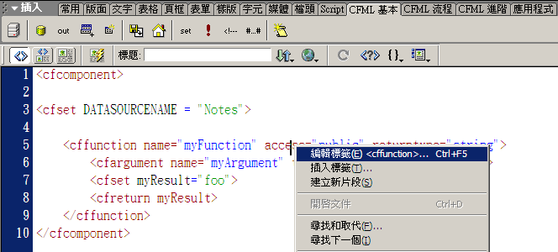
07.tif

出現了標籤編輯器
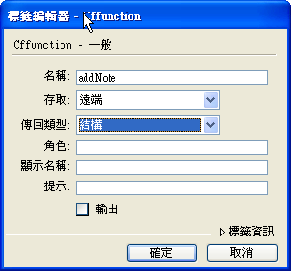
08.tif
- 名稱→輸入：addNote
- 存取→選擇：遠端
- 傳回類型→結構

在cfargument標籤內再按下滑鼠右鍵

選擇「編輯標籤」
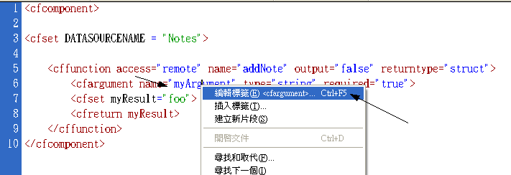
09.tif

使用標籤編輯器
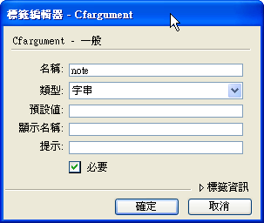
10.tif
- 名稱→note
- 類型→字串
- 必要→勾選

加入另一個cfargument 標籤：

按下「Enter」將游標移到下一行
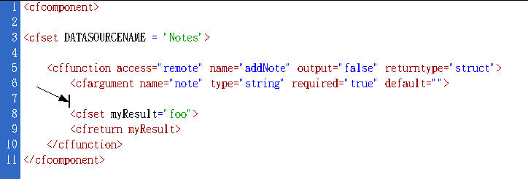
11.tif

點選「插入」→「標籤」
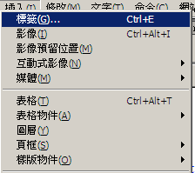
12.tif

在標籤選擇程式中
- 打開「CFML標籤」→
- 選擇「ColdFusion MX 元件」→
- 選擇「cfargument」
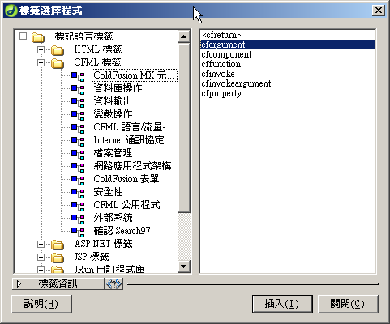
13.tif

編輯「Cfargument」標籤
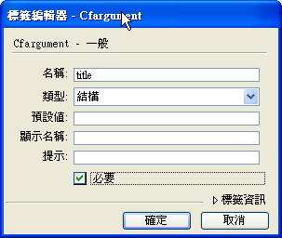
14.tif
- 名稱→title
- 類型→結構
- 必要→勾選

接下來要修改已存在的cfset 標籤

將cfset 標籤的原本變數名稱和變數值myResult="foo"改為 var rQuery = ""

按下「Enter」將游標移到下一行
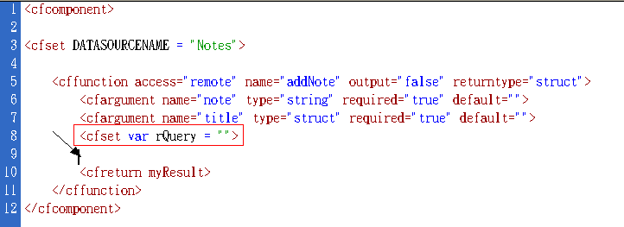
15.tif

插入一個cfquery 標籤

點選面板中的 CFML 基本 → cfquery 圖示
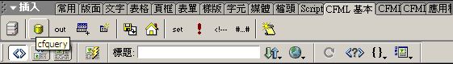
16.tif

使用標籤編輯器
- 查詢名稱→rQuery
- 資料來源→#DATASOURCENAME#
- 加入SQL 陳述式：
INSERT INTO Notes (title, noteData)
VALUES ('#arguments.title#','#arguments.note#')

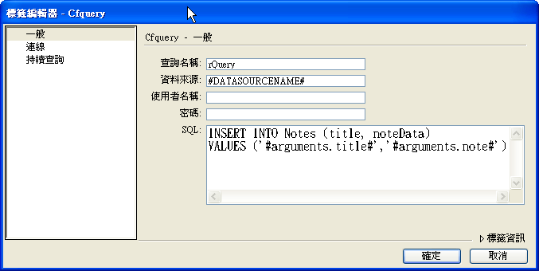
17.tif

將游標移到下一行，再加入另一個cfquery 標籤
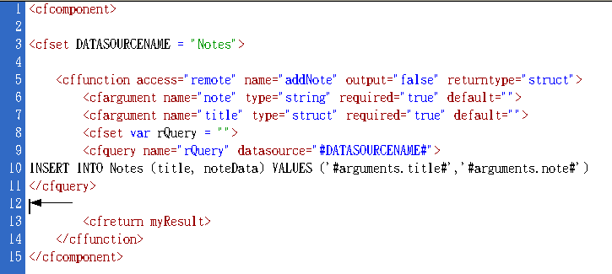
18.tif

使用標籤編輯器
- 查詢名稱→rQuery
- 資料來源→#DATASOURCENAME#
- 加入SQL 陳述式：
Select @@identity AS newId

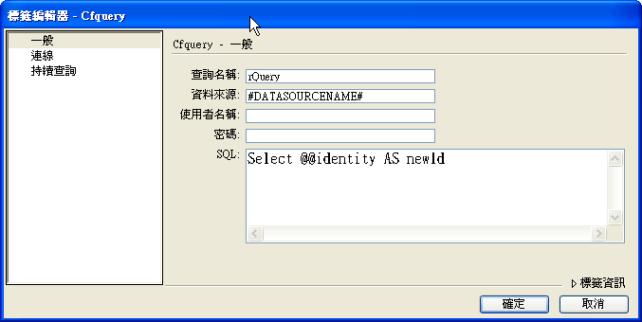
19.tif
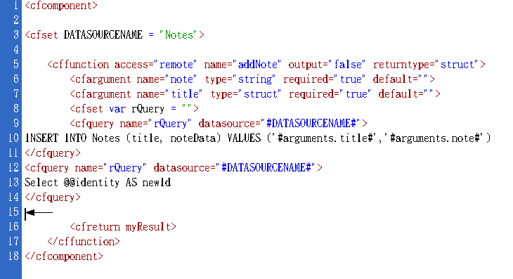
20.tif

最後加入 cfreturn 標籤

修改成如下所示
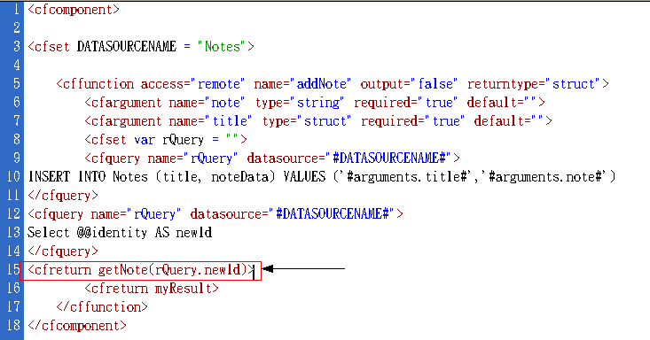
21.tif

建立『修改紀錄』updateNote函數

目的：
- 本節將介紹updateNote函數指令，此函數可編輯已經存在資料庫中的紀錄

開始建立修改紀錄的函數

將游標移到下一行

使用標籤選擇程式加入一個新的 cffunction 標籤在新的一行
- 展開『CFML標籤』→
- ColdFusion MX 元件→「cffunction」
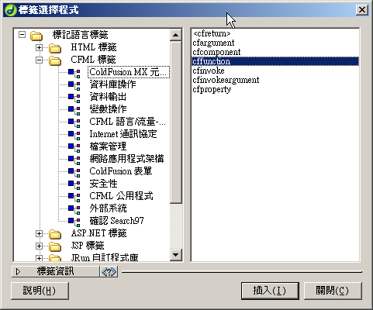
22.tif

編輯「Cffunction」
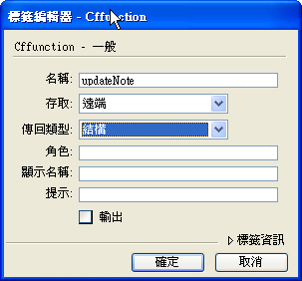
23.tif
- 名稱→updateNote
- 存取→遠端
- 傳回類型→結構

在cffunction 起始標籤與結束標籤之間建立一個空白的連結

使用標籤選擇程式加入一個新的cfargument標籤
- CFML標籤→ColdFusion MX 元件→「cfargument」
24.tif

加入第一個cfargument 標籤，再使用標籤編輯器設定
- 目的：此標籤值(id) 可連結到「Notes.mdb」資料庫的「Notes資料表」的「id欄位」
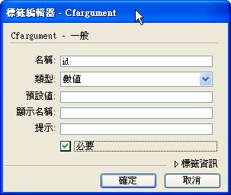
25.tif
- 名稱→id
- 類型→數值
- 必要→勾選

加入另一個 cfargument 標籤的設定
- 目的：此標籤值(note)可連結到「Notes.mdb」資料庫的「Notes資料表」的「noteData欄位」
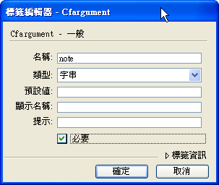
26.tif
- 名稱→note
- 類型→字串
- 必要→勾選

加入第三個cfargument 標籤的設定
- 目的：此標籤值(title)可連結到「Notes.mdb」資料庫的「Notes資料表」的「title欄位」
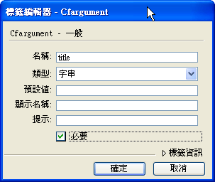
27.tif
- 名稱→title
- 類型→字串
- 必要→勾選

在下一行，加入一個 cfset 標籤，並建立一個變數 rQuery

加入一個 cfset 標籤

打入 var rQuery = "".
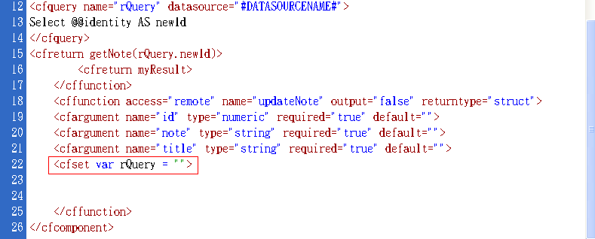
28.tif

插入一個cfquery 標籤
- 點選面板中的 CFML 基本 → cfquery 圖示
29.tif

使用標籤編輯器
- 查詢名稱→rQuery
- 資料來源→#DATASOURCENAME#
- 加入SQL 陳述式：
UPDATE Notes set noteData = '#arguments.note#', title = '#arguments.title#'
WHERE id = #arguments.id#

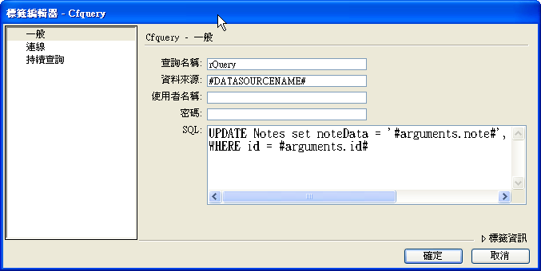
30.tif

最後加入一個cfreturn 標籤並且設定讓它回傳getNote(arguments.id).
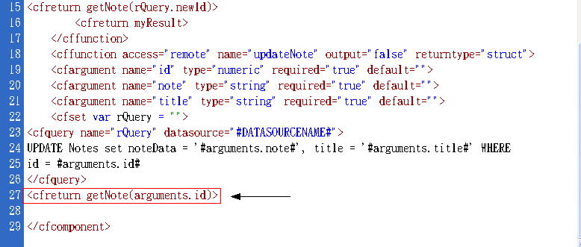
31.tif

建立「刪除記錄」removeNote函數、「查詢全部記錄」getAllNotes 函數, 以及「查詢特定記錄」 getNote

開始建立「刪除記錄」removeNote函數

在加入資料的函數的後面，接著再使用標籤選擇程式，加入一個新的 cffunction 標籤

CFML標籤→ColdFusion MX 元件→「cffunction」
32.tif
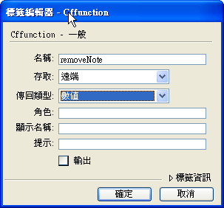
33.tif
- 名稱→removeNote
- 存取→遠端
- 傳回類型→數值
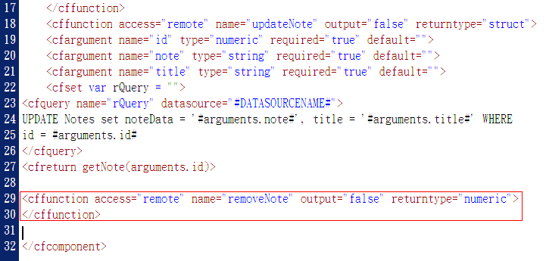
34.tif

接著下一行建立一個新的cfargument 標籤
35.tif
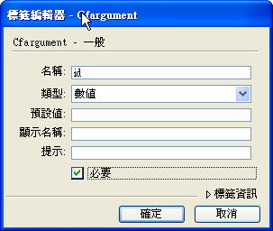
36.tif
- 名稱→id
- 類型→數值
- 必要→勾選

再下一行建立新的 cfquery 標籤
- 點選面板中的 CFML 基本 → cfquery 圖示
37.tif

使用標籤編輯器
- 資料來源→#DATASOURCENAME#
- 加入SQL 陳述式:
DELETE FROM Notes where id = #arguments.id#
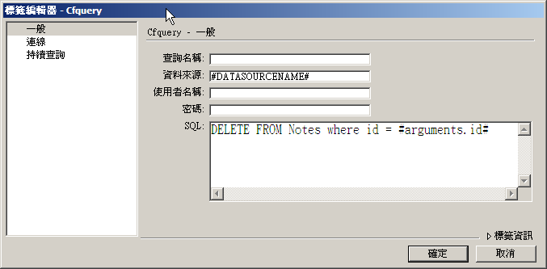
38.tif

加入一個新的cfreturn 標籤並且讓它回傳arguments.id.
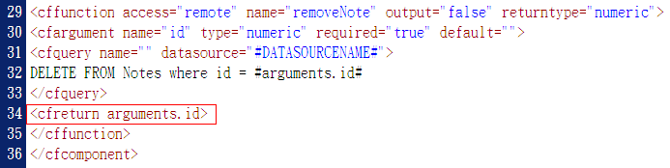
39.tif

開始建立「查詢全部記錄」getAllNotes 函數

接著「刪除記錄的函數」後面，建立 cffunction 標籤
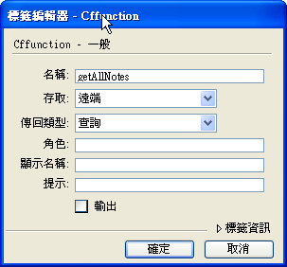
40.tif
- 名稱→getAllNotes
- 存取→遠端
- 傳回類型→查詢

在getAllNotes cffunction 開始和結束標籤中加入cfset 標籤 並且加入變數rQuery
- 加入cfset 標籤
- 打入 var rQuery = "".
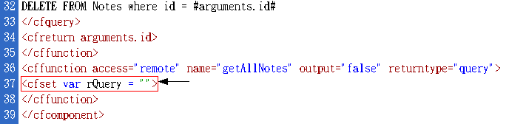
41.tif

跳到下一行，建立新的 cfquery 標籤
- 點選面板中的 CFML 基本 → cfquery 圖示
42.tif

使用標籤編輯器
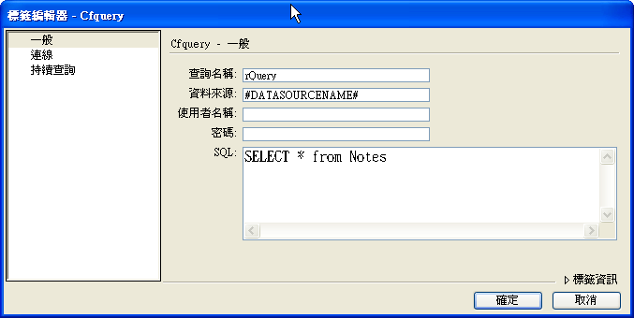
43-1.tif
- 查詢名稱→rQuery
- 資料來源→#DATASOURCENAME#
- 加入SQL 陳述式:
SELECT * from Notes

跳到下一行，建立一個新的 cfreturn 標籤 並且設定它回傳 rQuery
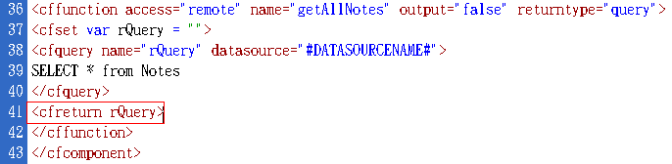
43.tif

開始建立「查詢特定記錄」getNote 函數

接著「讀取全部資料函數」之後， 建立一個新的 cffunction 標籤
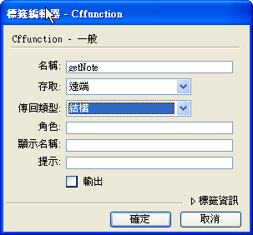
44.tif
- 名稱→getNote
- 存取→遠端
- 傳回類型→數值

跳到下一行，建立一個新的cfargument 標籤
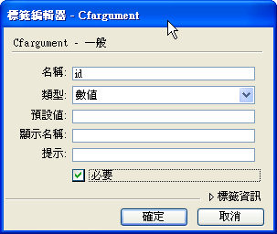
45.tif
- 名稱→id
- 類型→數值
- 必要→勾選

跳到下一行加入cfset 標籤，設定一個變數 rQuery
- 加入cfset 標籤
- 打入 var rQuery = ""
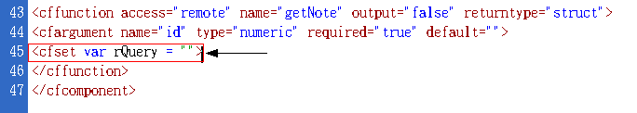
46.tif

跳到下一行，加入一個cfset 標籤 並且建立一個變數名叫noteStruct 新的structure
- 加入一個cfset 標籤
- 打入var noteStruct = StructNew()
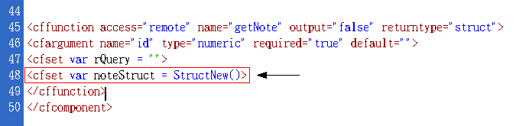
47.tif

跳到下一行建立一個新的 cfquery 標籤
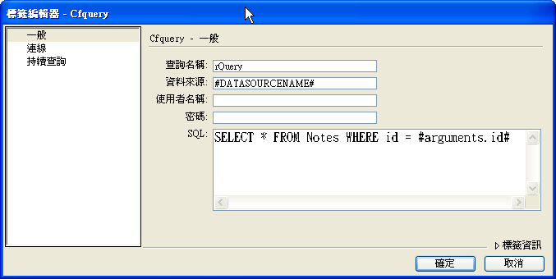
48.tif
- 查詢名稱→rQuery
- 資料來源→#DATASOURCENAME#
- 加入SQL 陳述式：
SELECT * FROM Notes WHERE id = #arguments.id#

針對資料庫進行迴圈(loop)查詢
- 目的：使用者經由Flash所提出特定要求的查詢值會被指定到剛剛我們所建立名為noteStruct的變數內，我們就可以透過上述的SQL 陳述式來進行查詢了
- 建立一個新的 cfloop 標籤：「插入」→「CFML流程」→「cfloop」
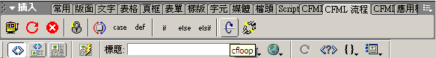
49.tif
- 出現標籤編輯器如下
    - 迴圈類型→queryloop
    - 查詢名稱→rQuery

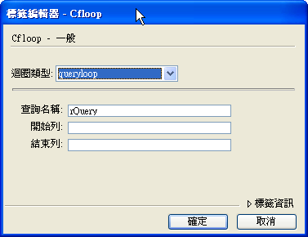
50.tif

- 加入cfloop 標籤後,使用cfset標籤設定3個變數
<cfset noteStruct.id = id />
<cfset noteStruct.title = title />
<cfset noteStruct.noteData = noteData />

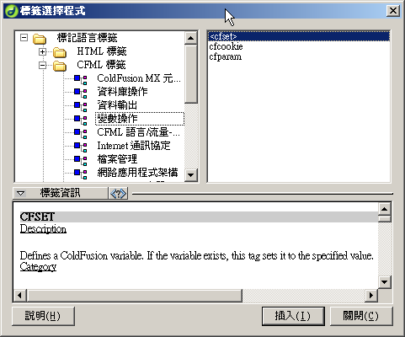
51.tif
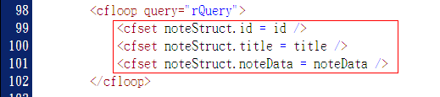
52.tif
- cfloop 迴圈標籤的查詢到此結束

在結束 cfloop 標籤之後，建立一個新的 cfreturn 標籤，讓它可以回傳noteStruct變數值.
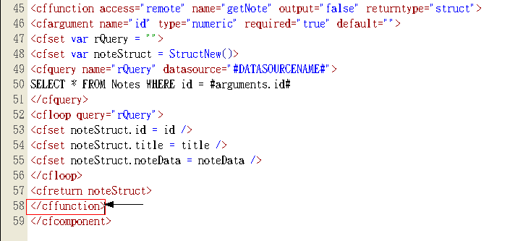
53.tif

在Flash MX建立書籍查詢區畫面和設定Flash元件

在 Macromedia Flash MX中打開隨書附上的光碟裡的檔案

檔案名稱：notes_tutorial.fla
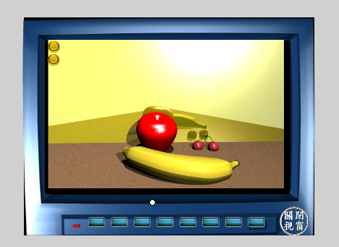
54.tif

加入選單(List Box)元件並設定屬性

建立「List Box 圖層」，並點選的第一影格

在右側的組件面板中拖曳一個 List Box 到場景中
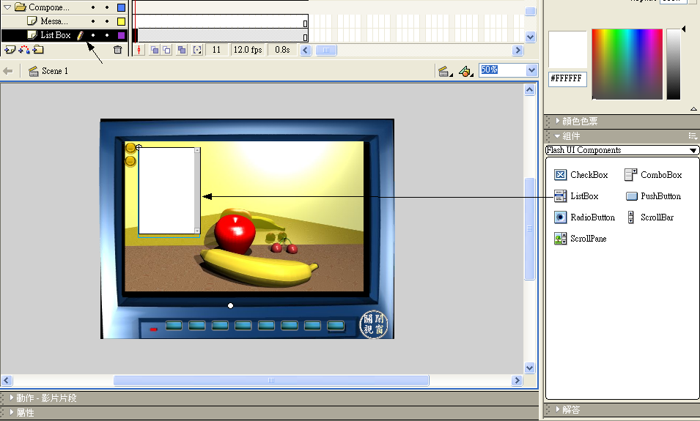
55-1.tif

點選組件後，按下滑鼠右鍵選擇→屬性
- 實體名稱: lb
- W: 170
- H: 250
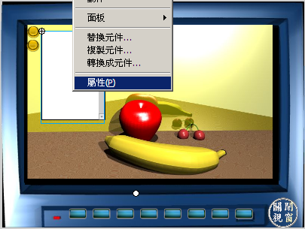
55.tif

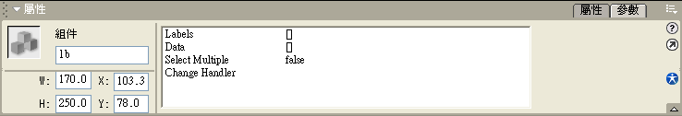
56.tif

加入訊息視窗(Message Box) 元件並設定屬性

建立「Message Box 圖層」，並點選第1影格
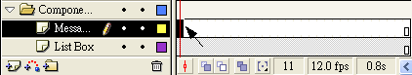
57.tif

在組件面板中選擇→Flash UI Components Set 2
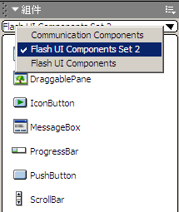
58.tif

在右側的組件面板中拖曳一個 MessageBox 到場景中
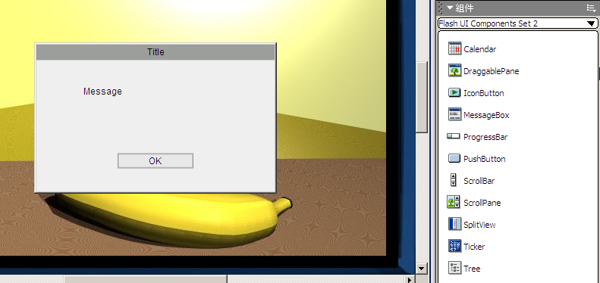
59.tif

設定Message Box屬性，實體名稱為mBox.
- 實體名稱: mBox

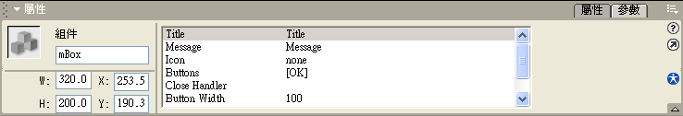
60.tif

加入按鈕並(IconButton) 元件且設定按鈕屬性

建立「Add/View/Edit 圖層」，並點選第1影格
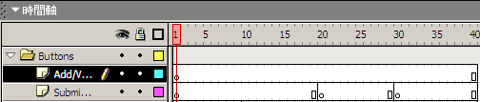
61.tif

在組件面板中選擇→Flash UI Components Set 2
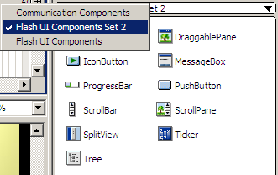
62.tif

在右側的組件面板中拖曳一個 IconButton到場景中
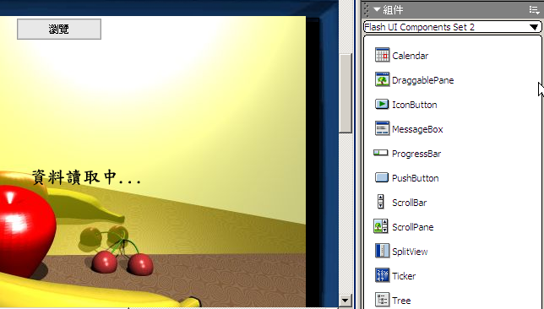
63.tif

在屬性面板中設定IconButton的屬性
- 實體名稱→viewButton
- Label→瀏覽
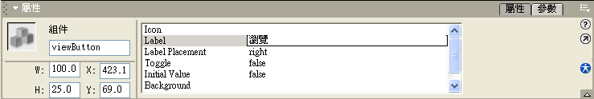
64.tif

在右側的組件面板中拖曳第2個 IconButton到場景中，並且設定屬性
- 實體名稱→editButton
- Label→修改/刪除
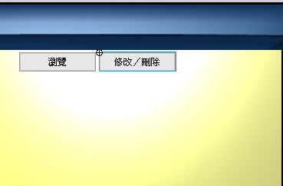
65.tif

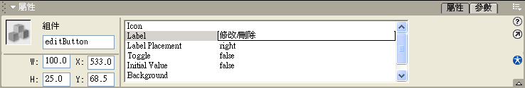
66.tif

在右側的組件面板中拖曳第3個 IconButton到場景中，並且設定屬性
- 實體名稱→ addButton
- Label→新增

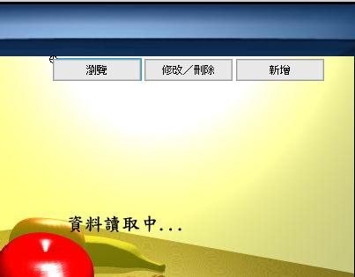
67.tif

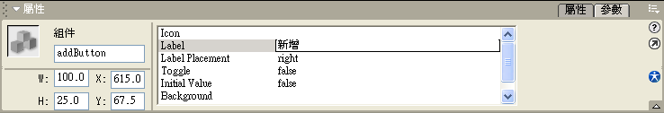
68-1.tif

建立「Submit/Delete 圖層」，並點選第20關鍵影格
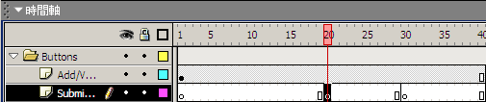
68.tif

在右側的組件面板中拖曳1個 IconButton到場景中，並且設定屬性
- 實體名稱→editDeleteButton
- Label: 刪除
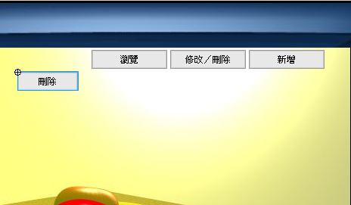
69.tif

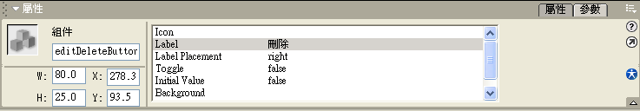
70.tif

在右側的組件面板中拖曳另1個 IconButton到場景中，並且設定屬性
- 實體名稱→editSubmitButton
- Label: 修改
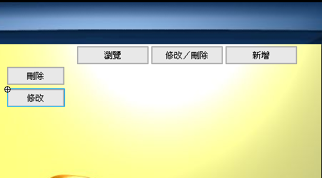
71.tif

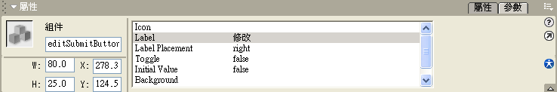
72.tif

建立「Submit/Delete 圖層」，並點選第30關鍵影格
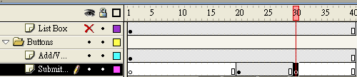
73.tif

在右側的組件面板中拖曳另1個 IconButton到場景中，並且設定屬性
- 實體名稱→ submitButton
- Label: Submit Note

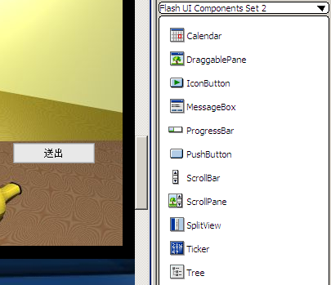
74.tif

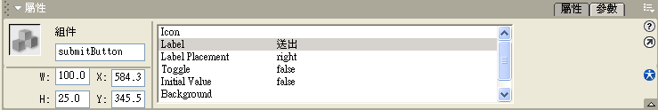
75.tif

加入文字欄位並設定文字欄位屬性

建立「TextFields 圖層」，並點選第10格關鍵影格

加入3個文字欄位，分別是：「標題、內容、狀態」
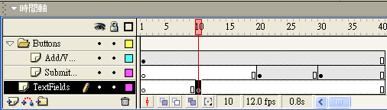
76.tif

先選擇文字工具
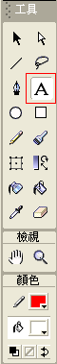
77.tif

在右側的組件面板中拖曳第1個 text field到場景中，並且設定屬性
- 選擇→動態文字
- 實體名稱→ titleField

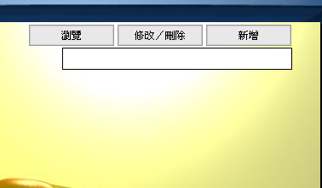
78.tif

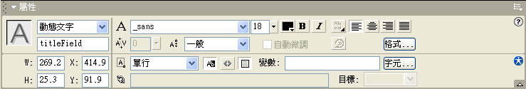
79.tif

在右側的組件面板中拖曳第2個 text field到場景中，並且設定屬性
- 選擇→動態文字
- 實體名稱→noteField

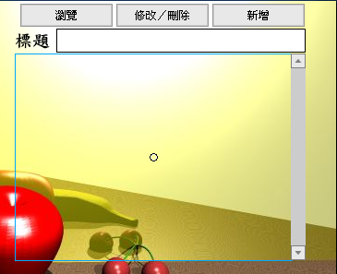
80.tif

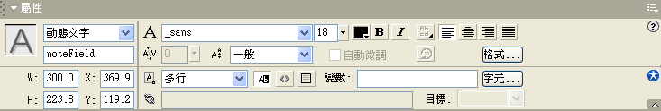
81.tif

在右側的組件面板中拖曳第3個 text field到場景中，並且設定屬性
- 選擇→動態文字
- 實體名稱→sectionField
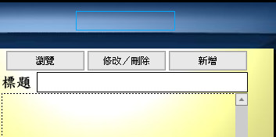
82.tif

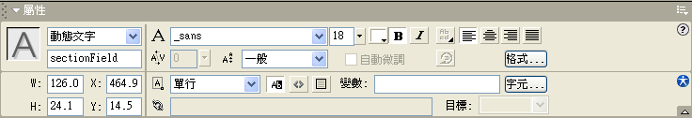
83.tif

加入捲軸元件(ScrolBotton)並設定屬性

在右側的組件面板中拖曳1個 ScrolBotton到場景中，並且設定屬性
- Target TextField→noteField
- Horizontal→false

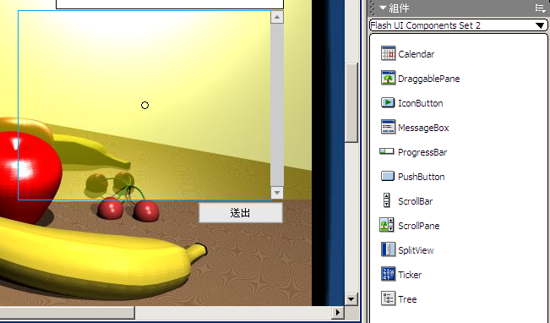
84.tif

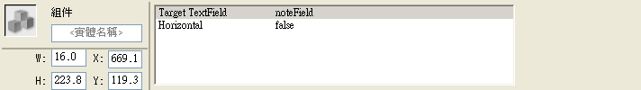
85.tif

儲存檔案
- 檔案名稱：Goodbook.fla

在Flash MX撰寫相關的ActionScript

首先建立一些基本函數集

開始撰寫action

打開action動作面版並將輸入模式選擇為「專家模式」
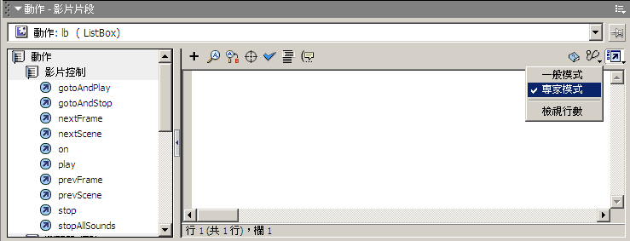
86.tif

建立「Actions 圖層」，並點選第1格關鍵影格，再開啟動作面板
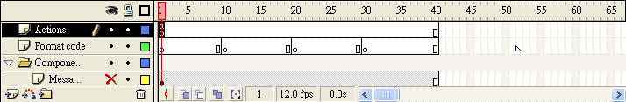
87.tif

在第一行，加入Flash Remoting 的NetServices 指令
#include "NetServices.as"
#include "NetDebug.as"

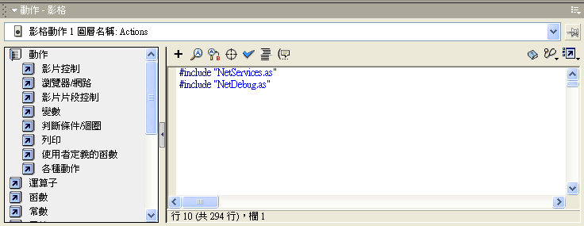
88.tif

- 注意: 這些 as 檔案都是Flash Remoting 的元件，
- 其中NetDebug.as 檔案 是當程式開發過程中遇到問題的除錯輔助檔案

建立第1個基本函數syncFields

目的：此函數會將「list box」元件所選的項目與「title」、「note」文字欄位同步連結。例如：當我們由選單中選擇一個項目時，標題文字和內容欄位文字會同時改變

程式碼撰寫如下
syncFields = function()  {  var data = lb.getSelectedItem().data;  noteField.text = data.noteData;  titleField.text = data.title; | - 將list box所選擇項目的資料指定給變數data  - data.noteData是資料庫的noteData欄位，在此將這個值傳給Flash文字欄位noteField  - data. title是資料庫的title欄位，在此將這個值傳給Flash文字欄位titleField
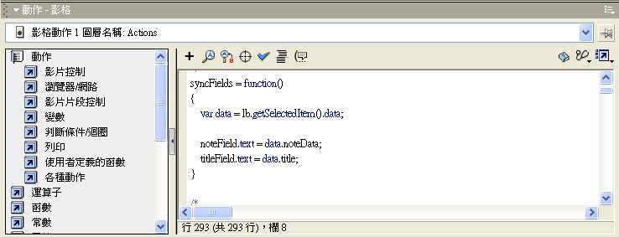
89.tif

建立第2個基本函數clearFields

目的：此函數會將noteField、titleField 文字欄位的內容設為空白值

程式碼撰寫如下
clearFields = function()  {  noteField.text = "";  titleField.text = "";  } | - 將noteField、titleField 文字欄位的內容設為空白值
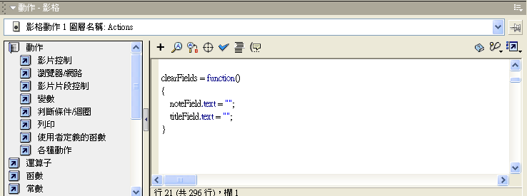
90.tif

建立第3個基本函數openMessageBox

目的：設定文字訊息方塊元件mBox的屬性

程式碼撰寫如下
openMessageBox = function(msg, title, icon)  {  mBox._visible = true;  mbox.setMessage(msg);  mbox.setTitle(title);  mbox.setIcon(icon);  } | 設定文字訊息方塊元件mBox的屬性，使mBox設可視，並且設定訊息方塊出現時的「提示訊息」、「標題文字」、「圖示」
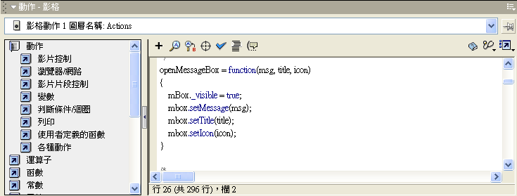
91.tif

建立第4個基本函數closeMessageBox

目的：設定文字訊息方塊元件mBox隱藏

程式碼撰寫如下
closeMessageBox = function()  {  mBox._visible = false;  } | 設定文字訊息方塊元件mBox隱藏
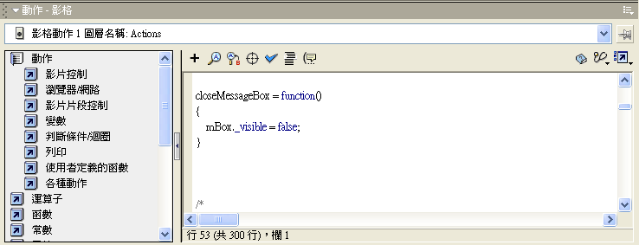
92.tif

建立第4個基本函數validateInput

目的：檢查「titleField」、「noteField」文字欄位是否有輸入資料

程式碼撰寫如下
validateInput = function()  {  if(titleField.text.length < 1)  {  openMessageBox("The Title Field is Required", "Invalid Input", "error");  return false;  }  if(noteField.text.length < 1)  {  openMessageBox("The Note Field is Required", "Invalid Input", "error");  return false;  }  return true;  } | 檢查「titleField」、「noteField」文字欄位是否有輸入資料，如果為空白時，會出現輸入錯誤的訊息方塊

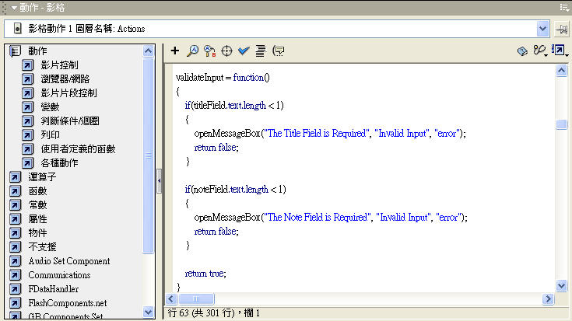
93.tif

建立一些元件改變處理函數集(change handlers)

目的：這些函數是用來處理Flash元件(例如：按鈕或是list box)，被使用者啟動時的相應處理函數

建立第1個基本函數onListBoxSelect

目的：設定當使用者點選List box項目時，相關的文字欄位都會跟著同步化

程式碼撰寫如下
onListBoxSelect = function()  {  syncFields();  } | 當使用者點選List box項目時，相關的文字欄位都會跟著同步化
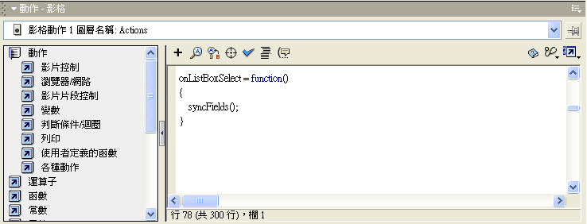
94.tif

建立第2個基本函數onAddButtonRelease、onEditButtonRelease、onViewButtonRelease

目的：當使用者按了AddButton按鈕、EditButton按鈕、ViewButton按鈕所前往的影格位置

程式碼撰寫如下
onAddButtonRelease = function()  {  gotoAndStop("addNote");  }  onEditButtonRelease = function()  {  gotoAndStop("editNote");  }  onViewButtonRelease = function()  {  gotoAndStop("viewNote");  syncFields();  } | - 當使用者按了AddButton按鈕後，則到addNote標籤位置停住  - 當使用者按了EditButton按鈕後，則到editNote標籤位置停住  - 當使用者按了ViewButton按鈕後，則到viewNote標籤位置停住

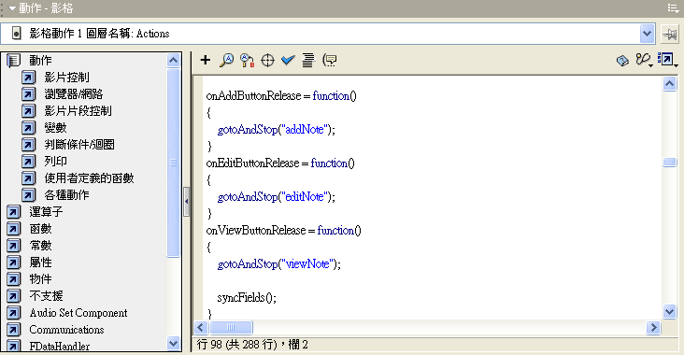
95.tif

建立第3個基本函數onAddSubmitButtonRelease

目的：當使用者按了送出submit按鈕後的處理函數

程式碼撰寫如下
onAddSubmitButtonRelease = function()  {  if(!validateInput())  {  return;  }  var params = new Object();  params.title = titleField.text;  params.note = noteField.text;  noteService.addNote(params);  openMessageBox("Saving Note.", "Saving Note.", "info");  } | - 先檢查是否有正確的輸入資料  - 宣告params為1個新的物件，並將其接收文字欄位titleField與noteField的文字內容  - 最後使用service function來呼叫我們之前建立的基本函數addNote來新增資料到資料庫中  - 然後顯示存檔的訊息方塊
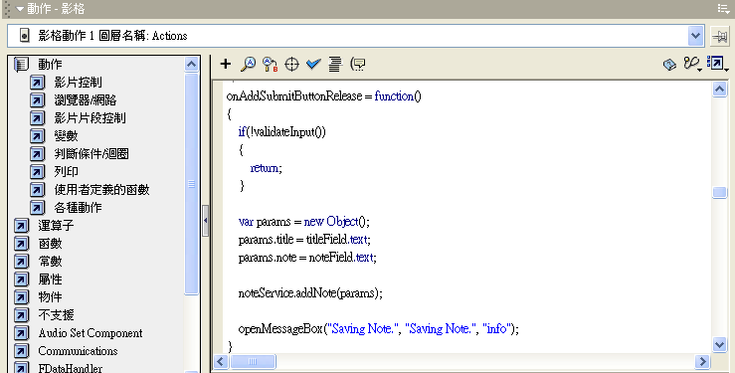
96.tif

建立第4個基本函數onEditDeleteButtonRelease

目的：當使用者按了編輯刪除(EditDelete)按鈕後的處理函數

程式碼撰寫如下
onEditDeleteButtonRelease = function()  {  var id = lb.getSelectedItem().data.id;  if(id == undefined)  {  openMessageBox("You must first select a note to delete.", "Invalid Input", "error");  return;  }  var params = new Object();  params.id = id;  noteService.removeNote(params);  openMessageBox("Deleting Note.", "Deleting Note.", "info");  } | - 先將listbox所選擇的項目id值設定給一個宣告的id變數  - 並宣告params為1個新的物件，並將其接收id變數的字內容  - 最後使用service function來呼叫我們之前建立的基本函數removeNote來移除資料庫中的紀錄  - 然後顯示刪除的訊息方塊

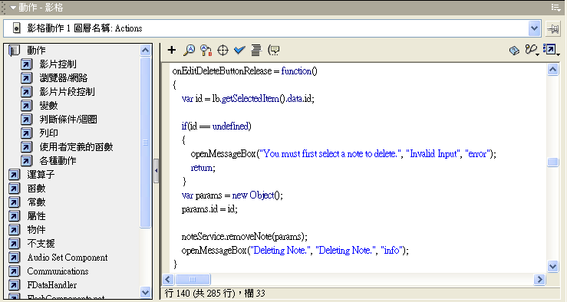
97.tif

建立第5個基本函數onEditSubmitButtonRelease

目的：當使用者按了編輯送出(EditSubmit)按鈕後的處理函數

程式碼撰寫如下
onEditSubmitButtonRelease = function()  {  if(!validateInput())  {  return;  }  var params = new Object();  params.id = lb.getSelectedItem().data.id;  params.title = titleField.text;  params.note = noteField.text;  noteService.updateNote(params);  openMessageBox("Saving Note.", "Saving Note.", "info");  } | - 先檢查是否有正確的輸入資料  - 宣告params為1個新的物件，並將其id參數接收listbox所選擇的項目id值的內容  - 並將title、note參數接收相關的文字欄位內容  - 最後使用service function來呼叫我們之前建立的基本函數updateNote來修改資料庫中的紀錄  - 然後顯示存檔的訊息方塊
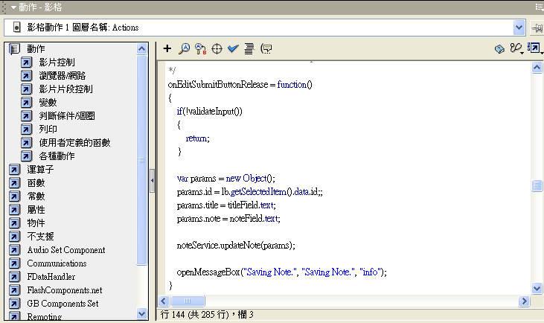
98.tif

建立一些回饋函數集(callback)

目的：這些函數是用來處理Flash元件(例如：按鈕或是list box)，被使用者啟動時的相應處理函數

首先建立名為result的物件變數

功能：這個result物件變數將在後面用來儲存Flash Remoting callback函數，此物件的好處有2，其一為『可使程式更為有結構化』。其二為『可避免其他使用者建立了相似的函數而覆蓋掉已經存在的函數，如此可使除錯過程變的較簡單』
var result = new Object();

建立第1個函數result.addNote_Result

目的：此函數可針對『新增紀錄』addNote函數作出回饋函數

程式碼撰寫如下
result.addNote_Result = function(obj)  {  closeMessageBox();  openMessageBox("Note Sucesfully Added.", "Sucess", "info");  clearFields();  lb.setEnabled(true);  lb.addItem(obj.title, obj);  lb.setEnabled(false);  } | - 首先要目前關掉已有的訊息文字方塊功能  - 然後顯示『已經成功新增紀錄』的訊息  - 把目前的所有欄位值都清除  - 重新將listbox的Enabled設為ture  - 將新增後的item項目全部更新顯示  - 再將listbox的Enabled設為false

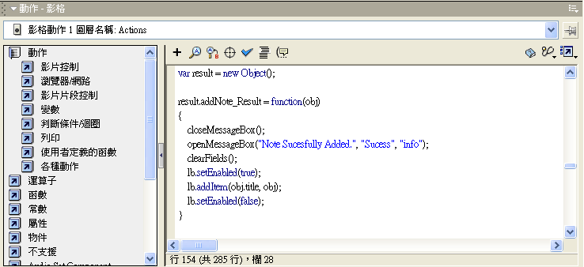
99.tif

建立第2個函數result.removeNote_Result

目的：此函數可針對『刪除紀錄』removeNote函數作出回饋函數

程式碼撰寫如下
result.removeNote_Result = function(id)  {  closeMessageBox();  var len = lb.getLength();  if(len < 1)  {  return;  }  for(var i = 0; i < len; i++)  {  if(lb.getItemAt(i).data.id == id)  {  lb.removeItemAt(i);  openMessageBox("Note Sucesfully Deleted.", "Sucess", "info");  gotoAndStop("viewNote");  syncFields();  return;  }  }  } | - 首先要目前關掉已有的訊息文字方塊功能  - 先將listbox的選擇項目刪除  - 然後顯示『已經成功刪除紀錄』的訊息  - 到viewNote標籤顯示資料  - 將相關欄位同步化顯示  - Enabled設為false

建立第3個函數result. updateNote _Result

目的：此函數可針對『更新修改紀錄』updateNote函數作出回饋函數

程式碼撰寫如下
result.updateNote_Result = function(obj)  {  closeMessageBox();  var len = lb.getLength();  if(len < 1)  {  return;  }  var tempObj;  for(var i = 0; i < len; i++)  {  tempObj = lb.getItemAt(i).data;  if(tempObj.id == obj.id)  {  lb.replaceItemAt(i, obj.title, obj);  return;  }  }  } | - 首先要目前關掉已有的訊息文字方塊功能  - 先將所選的listbox的項目傳遞給tempObj變數  - 檢查當tempObj.id等於obj.id時，就將listbox上的項目作更新處理

建立第4個函數result.getAllNotes_Result

目的：此函數可針對『顯示全部紀錄』getAllNotes函數作出回饋函數

程式碼撰寫如下
result.getAllNotes_Result = function(rs)  {  closeMessageBox();  gotoAndStop("viewNote");  lb.setEnabled(true);  var len = rs.getLength();  if(len < 1)  {  return;  }  var obj;  for(var i = 0; i < len; i++)  {  obj = rs.getItemAt(i);  lb.addItem(obj.title, obj);  }  } | - 首先要目前關掉已有的訊息文字方塊功能，並且到viewNote標籤顯示  - 將listbox的Enabled設為ture  - 重新作迴圈處理，對於每筆紀錄，在迴圈內都將item項目設定給obj物件，然後將之新增到list box上

建立第5個函數result.onStatus

目的：此函數不是要在網站上做任何的資料處理，相反的他是要處理NetService連線時的狀態資訊

程式碼撰寫如下
result.onStatus = function(info)  {  closeMessageBox();  trace("Error : " + info.description);  openMessageBox(info.description, "Error", "error");  }  _global.System.onStatus = result.onStatus; | - 首先要目前關掉已有的訊息文字方塊功能  - 如果與主機連線過程中發生任何錯誤時，都會呼叫此函數，並且追蹤原因，並將之顯示在螢幕上的訊息方塊

設定各元件的起始值、並且連線到主機以及存取資料

設定各元件的起始值

目的：此函數可設定場景各個元件的元件改變處理函數集(change handlers)

程式碼撰寫如下
lb.setChangeHandler("onListBoxSelect");  addButton.setChangeHandler("onAddButtonRelease");  editButton.setChangeHandler("onEditButtonRelease");  viewButton.setChangeHandler("onViewButtonRelease"); | - 這四行指令設定場景中4個元件(listbox, addButton, editButton,  viewButton)的元件改變處理函數集(change handlers)

將各元件失效

目的：當資料庫未讀取完畢之前，先將視野中的將各元件失效，也就是無法選取之意

程式碼撰寫如下
viewButton.setEnabled(false);  editButton.setEnabled(false);  addButton.setEnabled(false);  lb.setEnabled(false); | - 當資料庫未讀取完畢之前，先將視野中的將各元件失效

將訊息方塊設定為不顯示

程式碼撰寫如下
mBox._visible = false;

連線到主機的設定

程式碼撰寫如下
var server = NetServices.createGatewayConnection("http://localhost:8500/flashservices/gateway");  var noteService = server.getService("Notes.notes", result); | - 首先連線到主機的gateway  - 建立1個 noteService 物件，存取在ColdFusion MX 網頁根目錄下『Notes』子目錄內的notes.cfc檔案，該檔案我們在之前已經建立好了

連線到主機的設定

程式碼撰寫如下
noteService.getAllNotes();  stop(); | - 呼叫getAllNotes函數來讀取全部的notes資料  - 當資料都讀取完畢後，顯示出來

根據目前使用狀態，設定各元件的屬性

目的：

至此，我們已經完成所有必須的ActionScript了，

但是最後還要根據目前使用狀態，設定各元件的屬性

在『瀏覽文章』的應用狀態中，設定各文字欄位及各元件的屬性值

開啟動作面板，並且點選Format Code圖層的第10影格

撰寫程式碼如下：
noteField.type = "dynamic";  titleField.type = "dynamic";  lb.setEnabled(true);  addButton.setEnabled(true);  editButton.setEnabled(true);  viewButton.setEnabled(false);  sectionField.text = "瀏覽文章"; | - 設定noteField以及titleField文字欄位為動態形式  - 目前的使用狀態為『瀏覽文章』狀態，此會在sectionField文字欄位顯示出  - 因為正在瀏覽模式，故此時viewButton是無法被點選使用的  - 反之addButton及editButton是可以被點選切換使用的
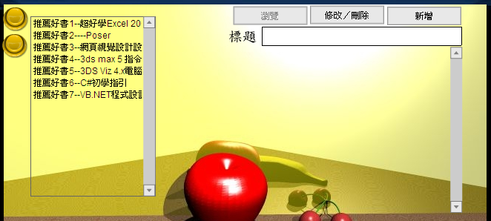
100.tif

在『編輯模式』的應用狀態中，設定各文字欄位及各元件的屬性值

點選Format Code圖層的第20影格

撰寫程式碼如下：
noteField.type = "input";  titleField.type = "input";  lb.setEnabled(true);  addButton.setEnabled(true);  editButton.setEnabled(false);  viewButton.setEnabled(true);  sectionField.text = "編輯模式";  editDeleteButton.setChangeHandler("onEditDeleteButtonRelease");  editSubmitButton.setChangeHandler("onEditSubmitButtonRelease"); | - 設定noteField以及titleField文字欄位為動態形式  - 目前的使用狀態為『編輯模式』狀態，此會在sectionField文字欄位顯示出  - 因為正在編輯模式，故此時editButton是無法被點選使用的  - 反之addButton及viewButton是可以被點選切換使用的  - 當按了『修改/刪除』鈕後，會在場景中出現2個按鈕，分別是『修改』與『刪除』鈕
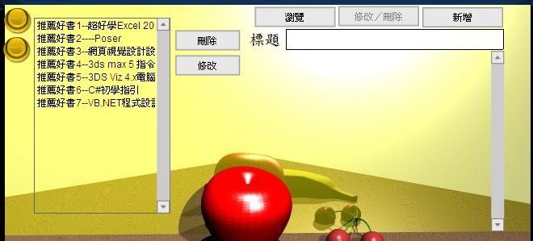
101.tif

在『發表文章』的應用狀態中，設定各文字欄位及各元件的屬性值

點選Format Code圖層的第30影格

撰寫程式碼如下：
noteField.type = "input";  titleField.type = "input";  lb.setEnabled(false);  addButton.setEnabled(false);  editButton.setEnabled(true);  viewButton.setEnabled(true);  sectionField.text = "發表文章";  clearFields();  submitButton.setChangeHandler("onAddSubmitButtonRelease"); | - 設定noteField以及titleField文字欄位為輸入文字形式  - 目前的使用狀態為『發表文章』的新增狀態，此會在sectionField文字欄位顯示出  - 因為正在編輯模式，故此時addButton是無法被點選使用的  - 反之editButton及viewButton是可以被點選切換使用的  - 當按了『新增』鈕後，會在場景中出現1個『送出』的按鈕
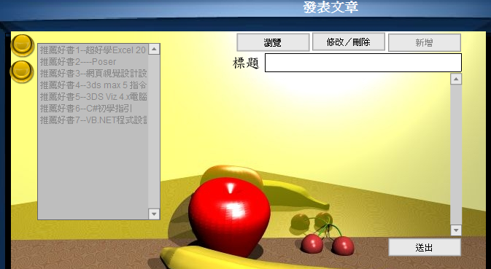
102.tif

